## 登陆接口

URL:loginIn

TYPE:POST

Params:

|  |  |  |
| --- | --- | --- |
| 字段 | 说明 | 备注 |
| loginName | 登录名 |  |
| passWord | 登陆密码 |  |

Return:

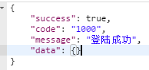

ReturnParams:

|  |  |  |
| --- | --- | --- |
| 字段 | 说明 | 备注 |
| success | 是否成功 |  |
| code | 返回代码 |  |
| message | 返回信息 |  |